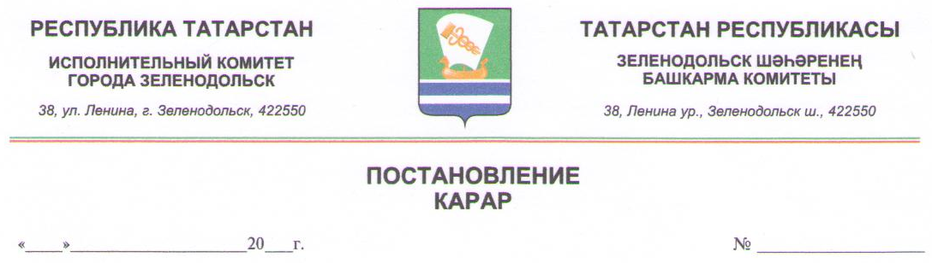

**"О противопаводковых мероприятиях в 2013 году"**

В целях предотвращения возникновения чрезвычайных ситуаций в период весеннего половодья 2013 года, в соответствии с Федеральным законом от 06.10.2003г. №131-ФЗ «Об общих принципах организации местного самоуправления в Российской Федерации», Федеральным законом от 21.12.1994г. № 68-ФЗ «О защите населения и территорий от чрезвычайных ситуаций природного и техногенного характера» **постановляю**:

1.Утвердить план мероприятий по защите населения и территории города Зеленодольск в период весеннего половодья 2013 года (приложение №2).

2.Создать противопаводковую комиссию согласно приложению №1 к настоящему постановлению.

3.Заместителю Руководителя Исполнительного комитета г.Зеленодольска по городскому хозяйству С.А.Громадскому обеспечить создание специальных бригад по приему и пропуску весенних паводковых вод.

4.Заместителю Руководителя Исполнительного комитета города Зеленодольск И.В.Хамитову обеспечить размещение постановления на официальном сайте Зеленодольского муниципального района.

6. Контроль за исполнением настоящего постановления оставляю за собой.

**Руководитель И.А.Штин**